ГБУ ДО РХ «Республиканский центр дополнительного образования»
Республика Хакасия
Центр живой природы «РостОк»

Обогащение среды мастомисов (Mastomys)

Автор: Забегалина Настасия Евгеньевна, 9 класс
Руководитель: Кудрявцева Татьяна Владимировна, педагог до ГБУ ДО РХ «РЦДО», к.б.н.

Абакан, 2025
Оглавление
Введение……………………………………………………………….….……….3
Глава 1. Обзор информации по теме исследования...…………………………..4
Глава 2. Материалы и методы исследования…………………………………...5
2.1. Материалы исследования……………………………………………………5
2.2. Методы исследования………………………………………………………..5
Глава 3. Результаты исследований………………………………………………6
Выводы…………………………………………………………………………….8
Список литературы………………………………………………………………..9
Приложение………………………………………………………………………10

Введение
Актуальность: Мастомисы редкие и малоизученные грызуны, которые могут жить у нас дома. Их редко заводят в качестве домашних любимцев, в отличии от хомяков или крыс, поэтому любая работа, связанная с мастомисами будет полезна и актуальна. Особенно для тех, кто решит разнообразить среду обитания своих домашних любимцев или больше узнать об обогащении среды и поведении мастомисов на предметы этого обогащения.
Цель – обогатить среду жизни мастомисов, провести исследование и выявить, какие предметы обогащения наиболее популярны у них.
Задачи:
- Разработать программу обогащения среды жизни у мастомисов.
- Определить и оценить реакцию особей на предметы обогащения.
- Выявить, какие предметы пользуются наибольшей популярностью у данных особей;
Объект исследования – две самки мастомисов: Самка №1 - Клео, и Самка №2 – Брай.
Предмет исследования – реакция мастомисов на предметы обогащения среды.
Практическая значимость: результаты и материалы работы могут быть полезны при подобном опыте обогащения среды обитания мастомисов или других мышевидных грызунов.

Глава 1. Обзор информации по теме исследования
Распространение. Мастомисы – это африканские мышевидные грызуны, которые распространены к югу от Сахары. Они предпочитают засушливые местообитания: леса, саванны, полупустыми. Всего в Африке восемь видов мастомисов, но в неволе распространён только натальский мастомис. Его название произошло от исторического названия африканской территории – бывшей Республики Наталь. Иногда их ещё называют многососковыми крысами, своё название они получили из-за большого количества сосков у самок (до 8-12 пар у разных видов).
Внешний вид. Внешне они напоминаю одновременно маленьких мышей и крупных крыс. В длину достигают 17-18 см, вместе с длинным хвостом. В неволе в основном распространены серые, бурые и пятнистые мастомисы. Продолжительность жизни, как и у всех грызунов примерно равна трём годам, при этом самцы живут дольше, чем самки. К сожалению, у этих зверьков часто образуются опухоли.
Размножение. Половозрелости мастомисы достигают к трём месяцам, однако разводить их в этот период слишком рано. Оптимальный возраст для первого потомства – полгода. Беременность длится 20-25 дней. Количество детёнышей в помете обычно до 12-16 штук Самостоятельными они становятся в два месяца.
Поведение. Они очень активны, подвижны, прыгучи, любят побегать в колесе, ведут ночной образ жизни. Мастомисы – социальные животные, поэтому лучше их заводить группами. Несколько самок уживаются вместе хорошо, а вот взрослые самцы плохо ладят между собой. К человеку эти зверьки привыкают, но полностью ручными практически никогда не становятся. Большой минус этих питомцев в том, что они склонны кусаться.
Питание. В неволе мастомисов кормят обычно готовыми смесями для мышей и крыс, добавляя в рацион овощи и сладкие фрукты. Один-два раза в неделю грызунам нужна белковая подкормка: творог, варёное яйцо, живые или сушёные насекомые, варёное мясо. Для утоления жажды можно повесть в террариум ниппельную поилку.
Условия содержания. Содержать их лучше всего в просторном террариуме, витрине или садке. Пластиковые части жилища будут быстро отгрызены, поэтому от них лучше отказаться. Мастомисы обожают грызть деревянные палочки, домики, игрушки и ветки, поэтому можно поставить им несколько веток, коряг и как можно больше укрытий. Эти зверьки очень активны и им нужно как можно больше двигаться. Так же они очень чистоплотны, поэтому в террариум можно поставить несколько ванночек со специальным песком для грызунов, и они сами будут приводить себя в порядок. В качестве подстилки подойдёт стружка нехвойных пород деревьев и кукурузный наполнитель [1].
Глава 2. Материалы и методы исследования
2.1. Материалы
Испытание проводилось на двух мастомисах: Клео (самка, 3 месяца) и Брай (самка, 3 месяца).
Использовались такие предметы как: гаммарус, фисташки, колесо, домики, мучной червь, фундук.
2.2. Методы исследования
В работе применялись методы исследований:
- Постановка опыта: всего было заложено 12 опытов с разными предметами обогащения.
В течении опыта в клетку помещались предметы обогащения и находились там неделю, в течении срока велись наблюдения и делались заметки (реакция мастомис, поведение с предметом), а по истечении срока предметы убирались и заменялись другими.
- Проводились периодические наблюдения и все данные были занесены в таблицу.
При оценке наблюдений использовался метод оценки вовлечённости животного в программу обогащения среды [5] (табл. 1).
Таблица 1.
Оценка вовлеченности животного в программу обогащения среды
(по Mellen, MacPhee, 2001, с изменениями А.А. Подтуркин и др., 2015)
Балл | Прямые оценки
1 | Животное убегает или избегает объекта обогащения
2 | Животное игнорирует обогащение
3 | Есть только взгляды в сторону объекта обогащения, но физические контакты отсутствуют
4 | Несколько коротких быстрых контактов с объектом обогащения
5 | Длительные повторяемые контакты с объектом обогащения
 | Косвенные оценки
1 | Нет доказательств (объект остался на том же месте)
2 | Косвенные доказательства (объект переместился)
3 | Очевидные доказательства (разорванный, сломанный объект)

- Фотосъемка – фотографирование реакции мастомисов на новые предметы обогащения среды.
- Обработка полученных данных и построение диаграмм были сделаны в программе Microsoft Excel.

Глава 3. Результаты исследования
  - Характеристика условий проведения опыта
На начало опыта в клетке находились миска с кормом, поилка, домик №1, маленький. Освоили домик №1 они только на второй день, в последствии одна стена домика была постепенно съедена.
Обеим самкам вне программы обогащения в качестве корма дают рис, пшено, семечки подсолнечника, овощные семечки, зерновые корма.
При кормовом обогащении использовались: гаммарус, грецкий орех, фундук, мучной червь, фисташки, кабачок, пекинская капуста, тыква. В предметном обогащении использовались такие предметы как: коробка с сеном, колесо, домик №2 большой, кормушка для птиц с кормом.
На начало проведения опыта самка №2, Брай принесла потомство в количестве шести штук.
  - Оценка использования обогащения среды мастомисами
По прямым оценкам примерно одинаково высокой популярностью пользовались такие предметы кормового обогащения как: пекинская капуста и тыква – в среднем по 4,5 балла, а наименьшей популярностью грецкий орех – 2 балла. Фисташки и кабачок набрали по 4 балла в среднем, мучной червь – 3,5 балла, фундук и гаммарус по 3 и 2,5 балла соответственно (рис. 1).

Рис. 1. Таблица прямых оценок

По косвенным оценкам у обеих особей наибольшей популярностью пользовалась коробка с сеном, набравшая наивысший балл – 3 балла, а наименьшей популярностью пользовалась кормушка для птиц – 1 балл. Домик №2 и колесо набрали по 2 и 1,5 балла в среднем соответственно (рис. 2).

Рис.2. Таблица косвенных оценок

По анализу среднего значения было выявлено, что наибольшей популярностью пользовались предметы кормового обогащения, то есть пекинская капуста и тыква (4,5 балла), а наименьшей – кормушка для птиц (1 балл). Кабачок и фисташки набрали по 4 балла, фундук и коробка с сеном – по 3 балла, грецкий орех и домик №2 – по 2 балла; а мучной червь, гамарус и колесо набрали по 3,5; 2,5 и 1,5 балла соответственно (рис. 3).

Рис. 3. График анализа среднего значения.

Фотоматериалы, подтверждающие результаты исследования приведены в приложении (рис. 4 – 11).

Выводы

- В ходе исследования была разработана программа обогащения среды обитания двух самок мастомисов и выявлено, какие предметы обогащения пользовались наибольшей популярностью у данных особей. При определении лучшего варианта сравнивались оценки всех предложенных мастомисам предметов.
- Наибольшей популярностью пользовались такие предметы как: пекинская капуста и тыква, а наименьшей – кормушка для птиц.
- Таким образом были выявлены наилучшие варианты обогащения среды, которые будут учитываться при последующих опытах.

Источники информации
1. https://hvost.news/animals/rodents-breeds/mastomisy/

Приложение
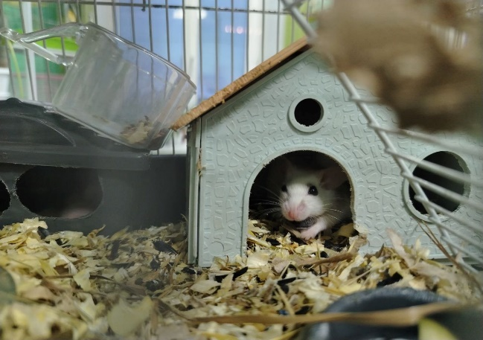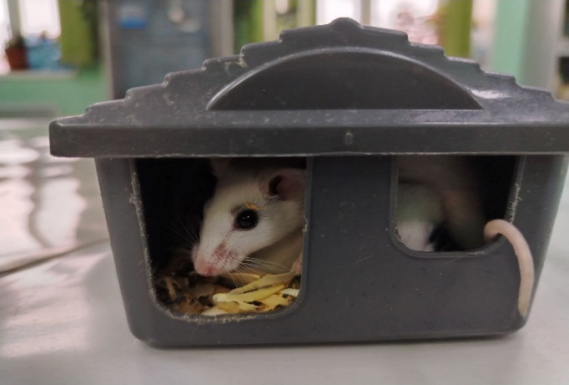
Рис. 4. Домик №2, мастомис №1, Клео. Рис. 5. Домик №1 на начало опыта. 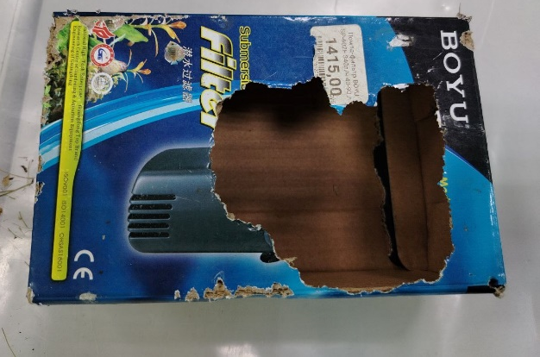 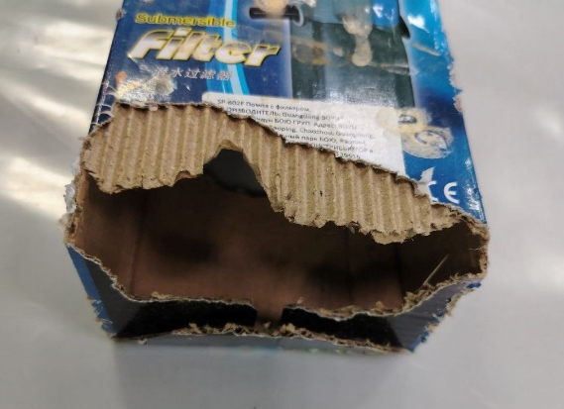
Рис. 6 и Рис.7. Коробка с сеном после опыта.
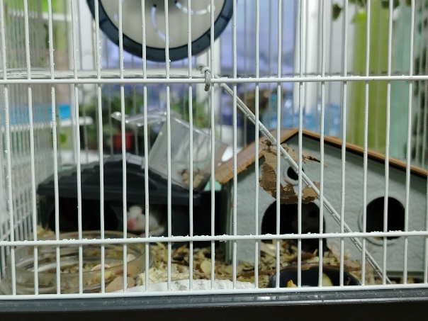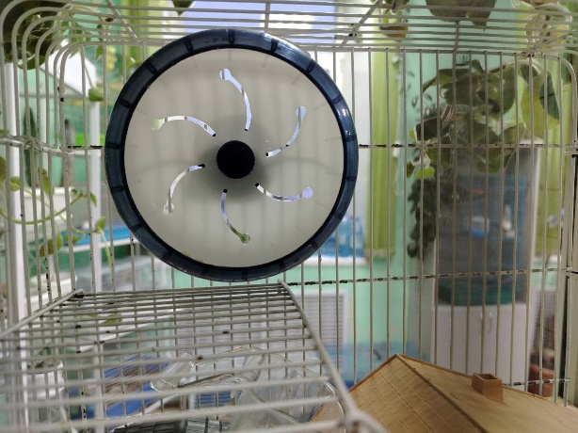
Рис. 8. Кормушка д/птиц с кормом. Рис. 9. Колесо.
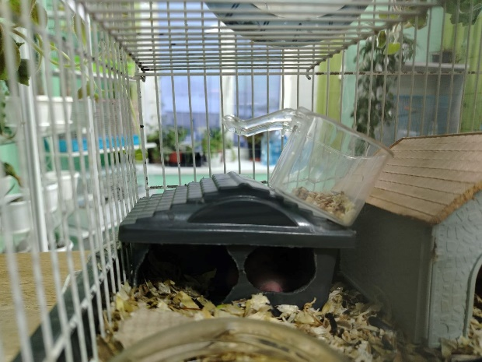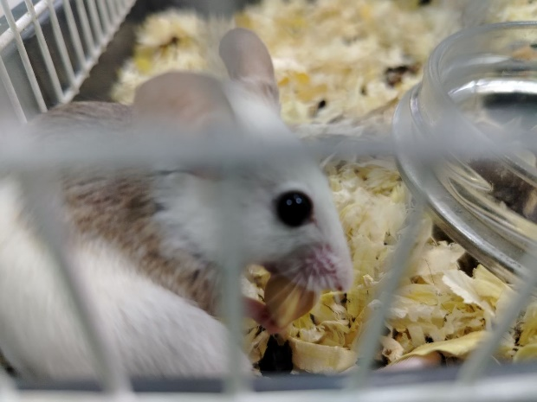
Рис. 10. Домик №1 после опыта. Рис. №11. Фисташка. Самка №1, Клео.

